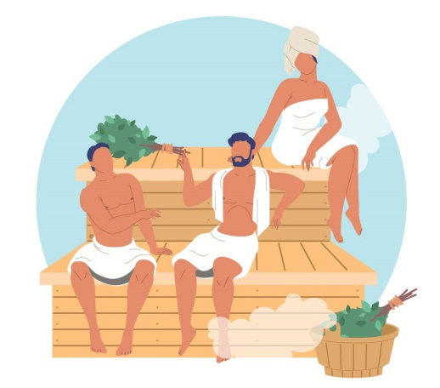
О рекомендациях, на что стоит обратить внимание при посещении бани или сауны

Администрация Усть-Абаканского района Республики Хакасия рекомендует обратить внимание на следующие нюансы:

- Месторасположение: баня или сауна должны находиться в отдельно стоящем нежилом здании;
- Информация об исполнителе услуг:
- фирменное наименование;
- юридический и фактический адрес;
- режим работы;
- перечень оказываемых услуг;
- прейскурант.

ПРИ ПОСЕЩЕНИИ БАНИ ИЛИ САУНЫ ВАМ ОБЯЗАНЫ ВЫДАТЬ КВИТАНЦИЮ ОБ ОПЛАТЕ ИЛИ ЧЕК.

- Принцип потока: последовательно продвижения посетителей по схеме: гардероб, раздевальная, мыльная, парильная.
- Персонал: сотрудники сауны или бани должны работать в чистой спецодежде.
- Помещение:
- в раздевальной – температура воздуха 25-28 ⁰С, в мыльной – не ниже 25 ⁰С и достаточное освещение;
- сиденье и вешалка для каждого посетителя;
- душевая не более чем на 8 человек;
- емкости с крышками в раздевальных и мыльных для сбора использованного белья, веников, банных принадлежностей.
- в бане нельзя использовать мебель, обтянутую тканью – мягкие диваны, бильярдные столы, так как обеспечить их должную дезинфекцию невозможно, а влажность и температура способствует активному размножению в них болезнетворных бактерий и грибков.

Будьте внимательны и здоровы!

Источник: https://www.rospotrebnadzor.ru.

